区卫生健康委 区民政局 团区委关于印发

东丽区百千万志愿者结核病防治知识传播活动

提升行动工作方案（2023-2025年）的通知

各有关单位：

为进一步扩大宣传倡导的社会影响力，根据市卫生健康委、市民政局、团市委联合印发的《天津市百千万志愿者结核病防治知识传播活动提升行动工作方案（2023-2025年）》（津卫疾控〔2023〕145号）要求，区卫生健康委、区民政局、团区委共同制定了《东丽区百千万志愿者结核病防治知识传播活动提升行动工作方案（2023-2025年）》。现印发给你们，请认真组织实施。

区卫生健康委 区民政局 团区委

2023年8月29日

（此件主动公开）

东丽区百千万志愿者结核病防治知识传播活动提升行动工作方案（2023-2025年）

结核病是严重危害人民群众身体健康的慢性呼吸道传染病。为广泛动员社会各界力量参与结核病防治工作，进一步弘扬志愿者服务精神，深入持续开展“百千万志愿者结核病防治知识传播活动”（以下简称“百千万活动”），鼓励广大志愿者积极传播结核病防治知识，促进结核病早发现、早诊断、早治疗，根据市卫生健康委、市民政局、团市委联合印发的《百千万志愿者结核病防治知识传播活动提升行动工作方案》要求，制定本工作方案。

一、工作目标

积极依托“中国志愿服务网”开设的“百千万志愿者结核病防治知识传播活动”板块，每年区内招募志愿者人数不低于500人，每年区内发布志愿服务项目不低于12个，打造东丽精良志愿服务团队，培养更多的优秀志愿者骨干，共同构建卫健、民政、团委志愿服务组织，形成全社会主动参与结核病防控的宣传格局，进一步提高全民结核病防治的意识，增进健康知识的全面普及。

二、时间和范围

（一）时间：2023年8月至2025年3月。

（二）范围：以区级组织为基础，在学校、街道、社区、基层医疗机构和综合医疗机构等各级组织、各级团队、各类团体开展结核病防治志愿宣传活动。

三、活动内容和形式

（一）志愿者招募和管理

志愿者基本条件：遵守中国法律法规，热心公益事业，自愿开展结核病防治知识传播公益活动的各界人士；弘扬奉献、友爱、互助、进步的志愿精神，具备相应民事行为能力以及与其从事的志愿服务相适应的知识、技能和身体条件；能够对自己的认知和行为负责；能够正确阅读并正确理解结核病防治核心信息及知识要点和相关的健康知识。

按照《志愿服务条例》及相关政策要求，加强对“百千万活动”志愿者的规范管理。区疾控中心要依托中国志愿服务网做好志愿者招募、志愿服务团队管理、志愿服务项目发布、志愿服务记录和证明出具等工作。区民政局按照《志愿服务记录与证明出具办法（试行）》有关规定，负责志愿服务记录和证明出具的抽查检查工作。

（二）志愿者培训和技术指导

区疾控中心、区结核病定点医疗机构（东丽医院）对“百千万活动”志愿者定期开展必要的培训。培训内容包括结核病防治核心信息及知识要点、志愿者开展活动方法、活动记录总结要求等。组织志愿者开展经验分享和交流活动。

（三）志愿活动内容与形式

1.区疾控中心牵头，协同定点医疗机构定期组织志愿者开展知识传播活动。共青团组织要发动青年学生志愿者利用社团活动、假期和社会实践等机会深入社区、企事业单位和行政机关开展宣传。

2.结合信息管理平台，促进志愿服务信息化、规范化。积极利用“中国志愿服务网”广泛招募志愿者，有计划有组织地发布志愿服务项目，及时引导志愿者报名参加。

3.结合结核病防治工作重点，促进志愿服务专业化、科学化。依托新生入学体检宣传、企事业机关单位入职宣传，配合结核病患者关爱行动、无结核社区行动和结核病社会动员行动等，开展志愿宣传活动。

4.结合“N24”宣传策略，促进志愿服务精准化、常态化。积极动员志愿者参与“N24”宣传活动，在每年开展世界防治结核病日主题宣传活动基础上，每月要分主题分人群开展志愿宣传活动，全年做到政府领导、医务人员、流动人口、学生、教师、老年人、社区居民、结核病患者及密切接触者等重点人群分类精准志愿宣传全覆盖。

5.结合工作实际与优势，促进志愿服务品牌化、特色化。积极利用世界卫生日、全民健康生活方式行动日等宣传日，结合创建卫生区、卫生乡镇及健康区、健康乡镇等开展志愿宣传，结合“三下乡”、强身健体活动、大型赛事（活动）、义工宣传等传播健康知识，打造品牌、彰显特色、倡导公益。

6.“百千万活动”依托志愿团队进行，为便于紧密管理，区内各级学校、街道、社区、基层医疗机构和综合医疗机构等无法人的团体和有法人的队伍都应选择天津市东丽区疾病预防控制中心团队作为其上级联络组织，有计划有组织地发布志愿服务项目，及时引导志愿者报名参加。

四、活动总结和评估

区疾控中心要做好区级“百千万活动”的资料汇总工作，并于每年的1月10日前将上一年活动总结、典型案例等材料，经区卫生健康委同意后报送至天津市结核病控制中心。区疾控中心每年要对志愿者团体和个人开展活动的情况进行评估，内容包括年度内开展志愿宣传活动的形式、规模、频次、覆盖人群、媒体传播、效果等，收集遴选有创新、有特色、有实效和感人的活动案例，按有关要求向市级推荐，并做好相关活动资料的存档工作。

五、组织实施

（一）工作职责

区卫生健康委、区民政局和团区委负责我区活动的组织领导和行政指导，积极动员社区、学校、医疗机构、企事业单位、社会组织、志愿服务团队等参与“百千万活动”，注册成为志愿者后加入志愿队伍并参加队伍发布的结核病防治传播行动项目。区疾控中心负责“百千万活动”的具体组织实施，组织开展培训和技术指导、督导评估、信息收集和分析整理，组织交流和推广，相关宣传教育材料的编印、发放等工作。

（二）经费保障

区卫生健康委、区民政局和团区委要将“百千万活动”经费纳入传染病防治、志愿者活动工作统筹考虑，积极予以支持。

（三）材料报送

每年1月15日前，区疾控中心要将上一年活动总结、典型案例等材料，经区卫生健康委同意后报送至市结核病控制中心。

附件：1.“百千万志愿者”中国志愿者网站操作指南

2.结核病防治核心信息及知识要点

附件1

操作指南

一、进入网站

**第一步：**通过浏览器在线搜索，或通过网站域名（https://chinavolunteer.mca.gov.cn）在线访问“中国志愿服务网”。

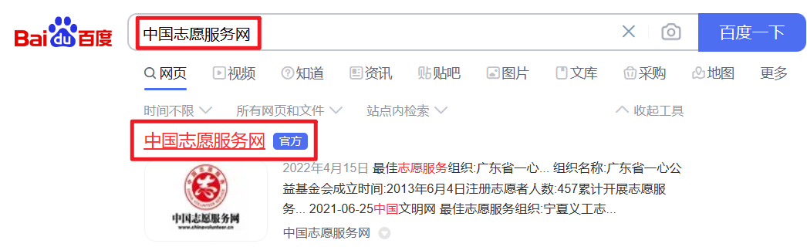

**第二步：**进入首页后，大家在首页大图可看到“百千万活动”专区图，直接点击进入。

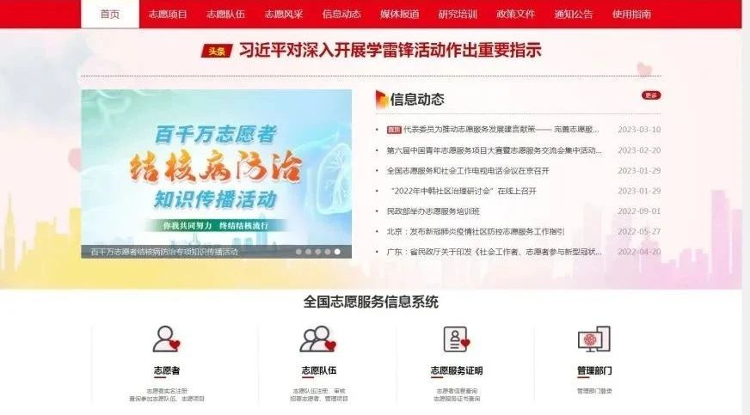

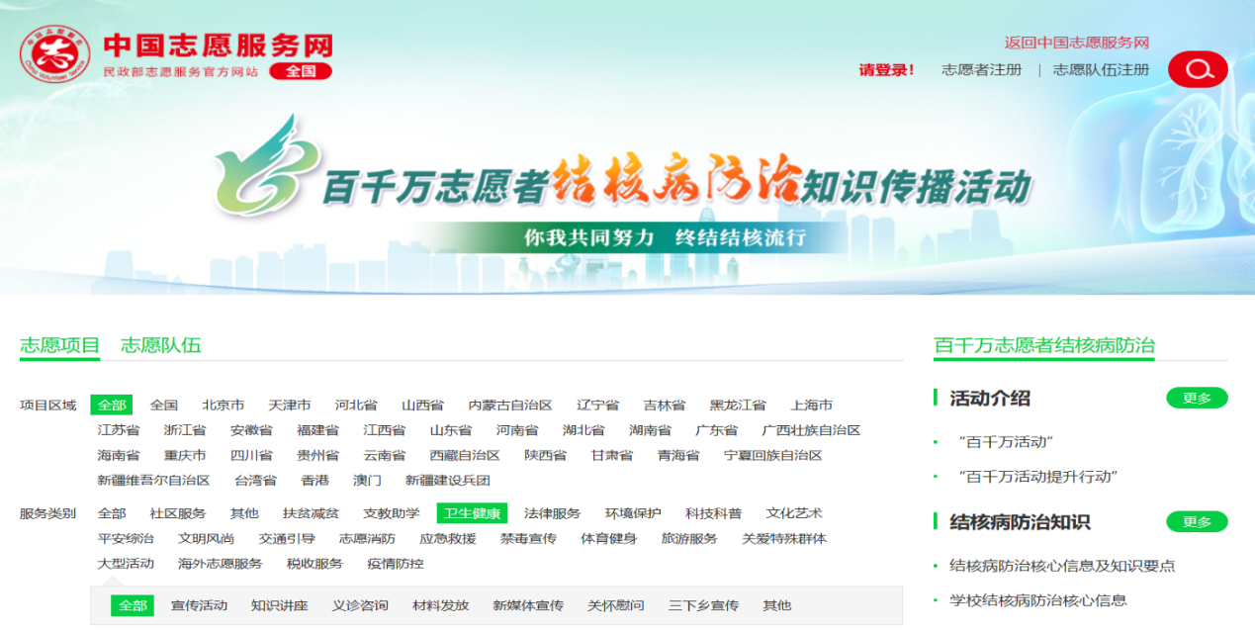

二、志愿者注册

**第一步：**进入网站后，点击右上角“志愿者注册”按钮，进入志愿者注册信息填报页面。

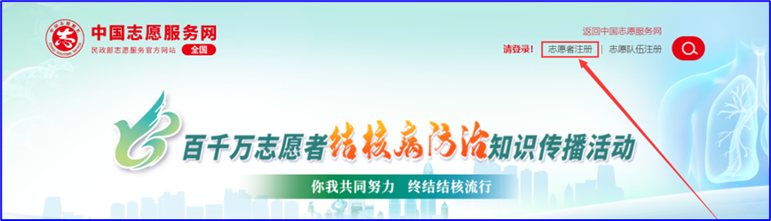

**第二步：**依次输入账户信息、身份信息（姓名、证件类型及证件号码），并查看“志愿者誓词”和“网站声明”后，点击“申请成为实名志愿者”按钮提交志愿者注册信息。

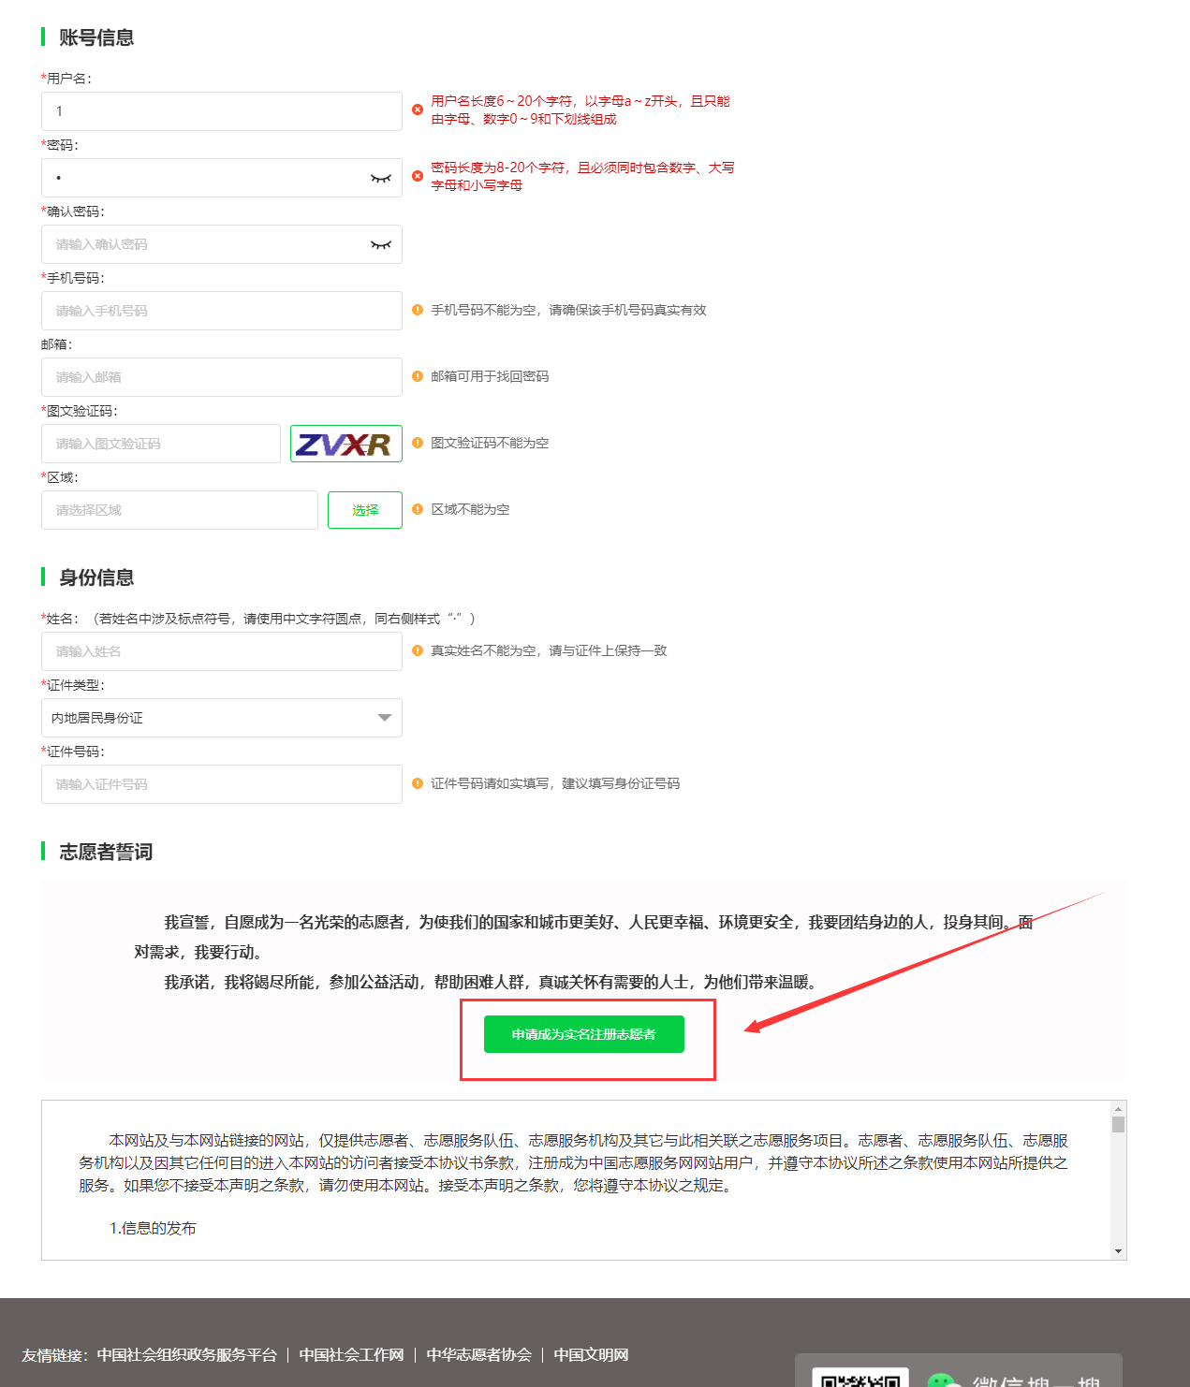

**第三步：**志愿者注册信息提交后，返回专题首页点击右上角“请登录”按钮，选择“志愿者登录”并使用用户名、密码登录系统，查看用户实名认证核验状态（系统最迟于3天内反馈核验结果）。待实名认证核验通过后，即可正常登录系统并报名参加志愿服务项目/活动。

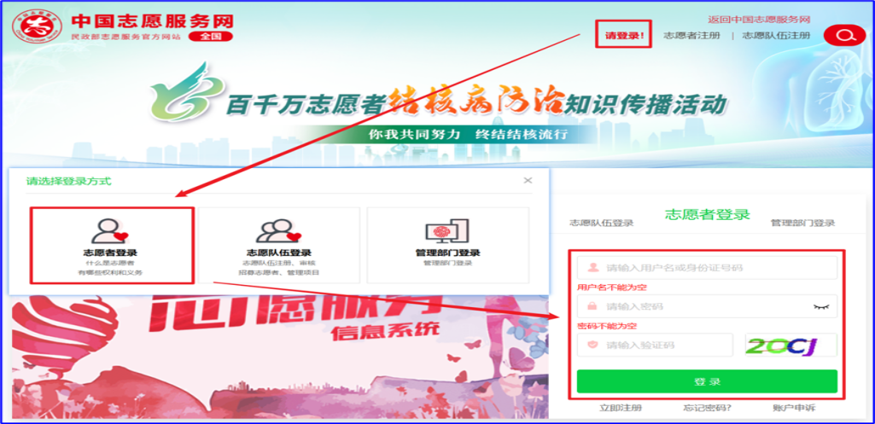

**第四步：**成功注册成为志愿者后，登录系统后，点击“我的队伍”，后点击“我的队伍”中的“参加队伍”，选择“天津市”→“东丽区”→“天津市东丽区疾病预防控制中心”或其他团队→点击“我要加入”即可。申请加入队伍后，队伍审核后即时加入。

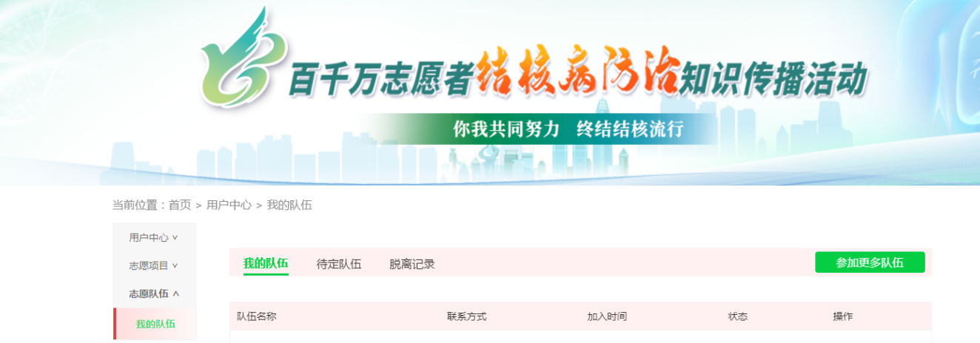

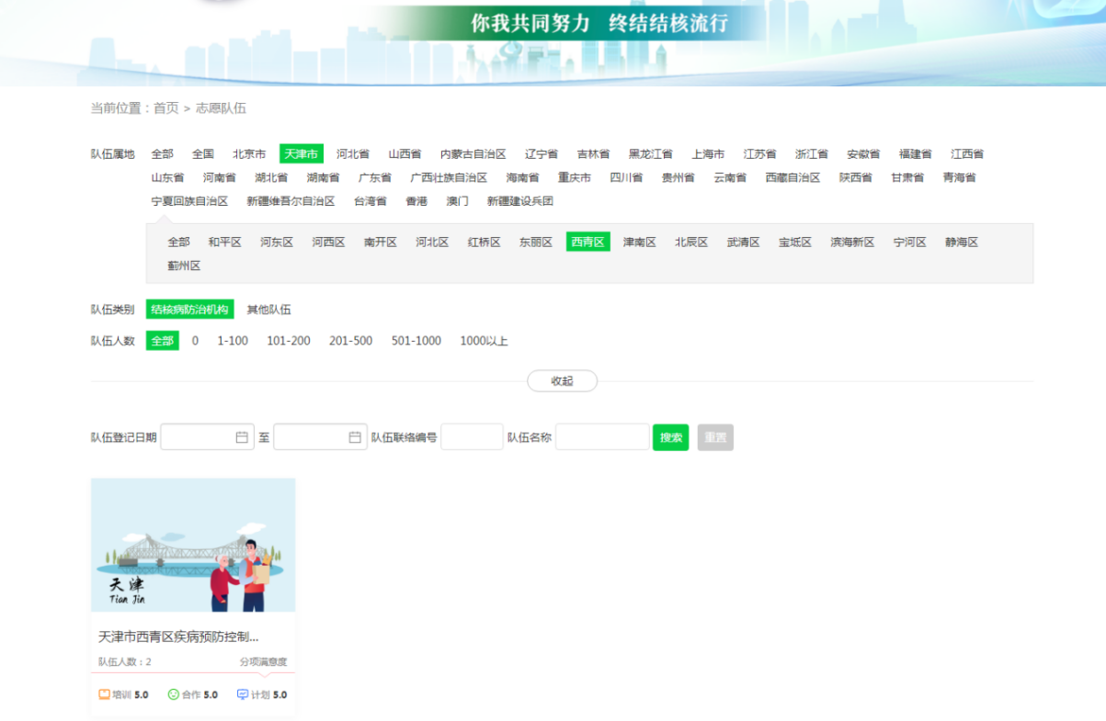

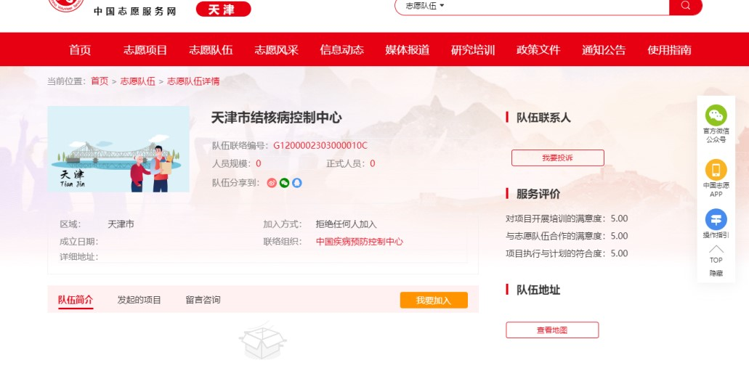

三、志愿队伍注册

**第一步：**进入网站后，点击右上角“志愿队伍注册”按钮，进入志愿服务队伍注册信息填报页面。

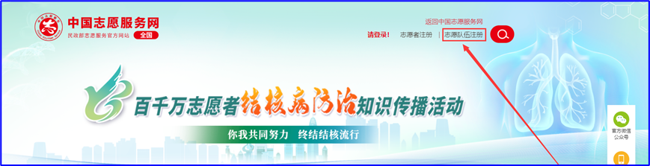

**第二步：**选择队伍类型，填写账户信息、基本信息、登记信息、联系人信息及负责人信息，并点击“提交注册”按钮提交志愿服务队伍注册信息。其中：

**1.选择队伍类型。**查看志愿服务组织、其他开展志愿服务活动的法人组织、志愿服务团体等3类志愿服务队伍介绍，选择待注册队伍类型并“点击注册”。如果注册类型选择志愿服务组织、其他开展志愿服务活动的法人组织，需要准备电子版统一社会信用代码证。如果注册类型选择志愿服务团体，需要点击下载网页底部的《志愿服务团体注册申请表》扫描件。

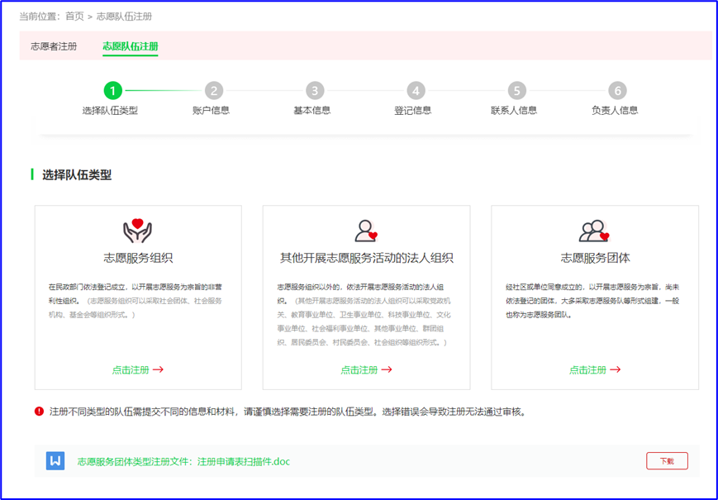

**2.填写账户信息。**填写用户名、密码并点击“下一步”。

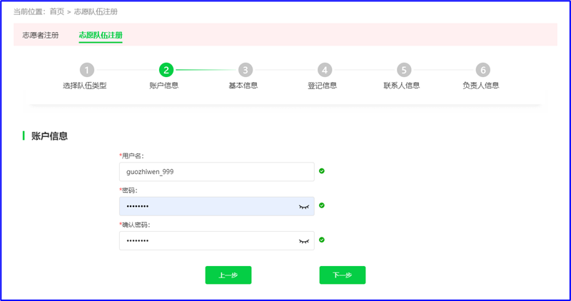

**3.填写基本信息。**填写队伍名称、详细地址、服务区域等所有带红色星号的信息（区域选择“天津市-东丽区”，联络组织选择“天津市东丽区疾病预防控制中心”，服务类别选择“卫生健康”），并点击“下一步”。

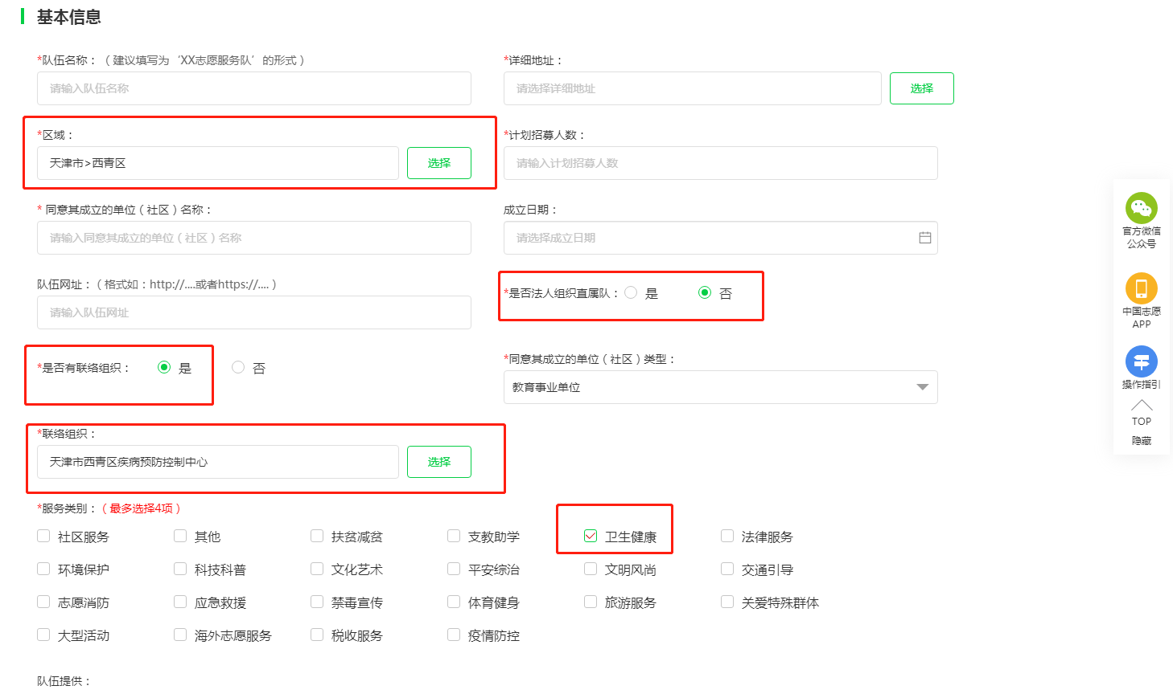

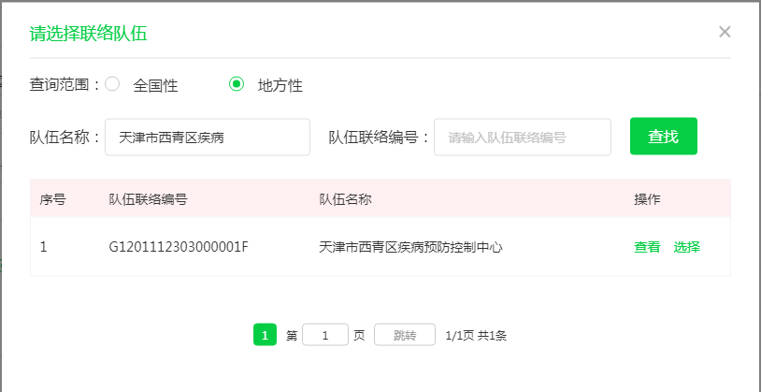

**4.填写登记信息。**上传电子版统一社会信用代码证（志愿服务组织、其他开展志愿服务活动的法人组织）或《志愿服务团体注册申请表》扫描件（志愿服务团体）并点击“下一步”。

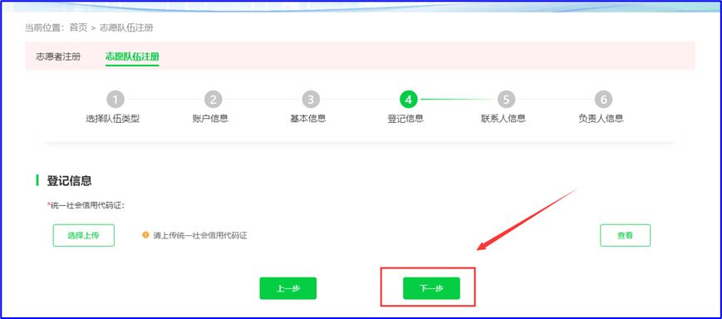

**5.填写联系人信息。**输入队伍联系人姓名、手机号码、电子邮箱等信息，并点击“下一步”。

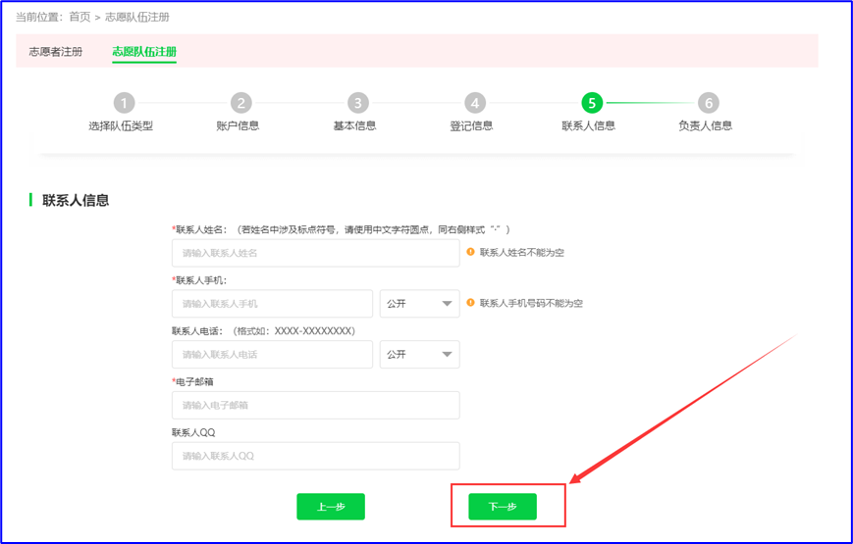

**6.填写负责人信息。**输入队伍负责人姓名、证件号码、手机号码，并点击“提交注册”按钮。

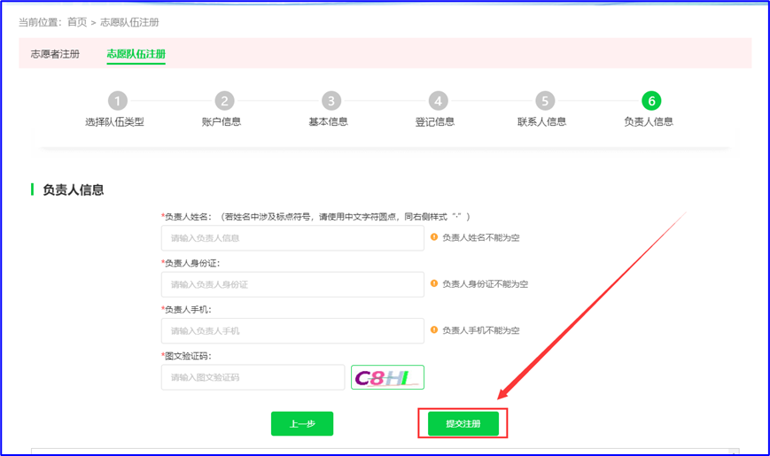

**第三步：**志愿服务队伍注册信息提交后，返回专题首页点击右上角“请登录”按钮，选择“志愿队伍登录”并使用用户名、密码登录系统，查看队伍注册审核状态（由本地民政管理部门审核并反馈）。待审核通过后，即可正常登录系统，发布志愿服务项目/活动并招募志愿者等。

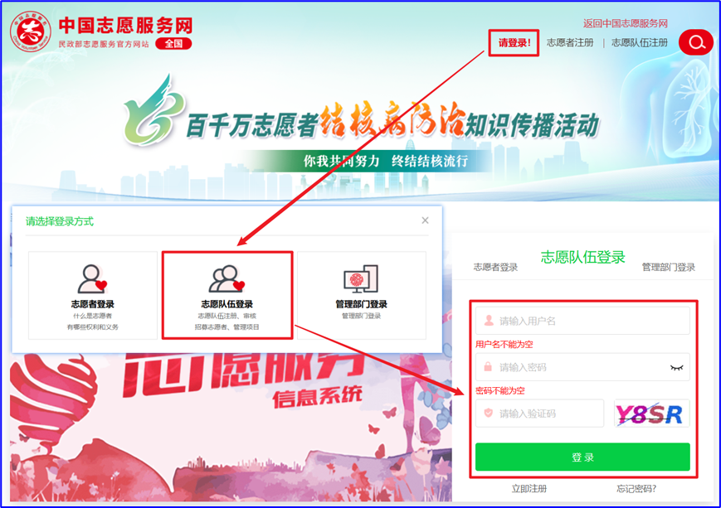

四、发布项目

**第一步：**进入网站后，点击右上角的“请登录”按钮，选择“志愿队伍登陆”并输入用户名、密码登录系统。

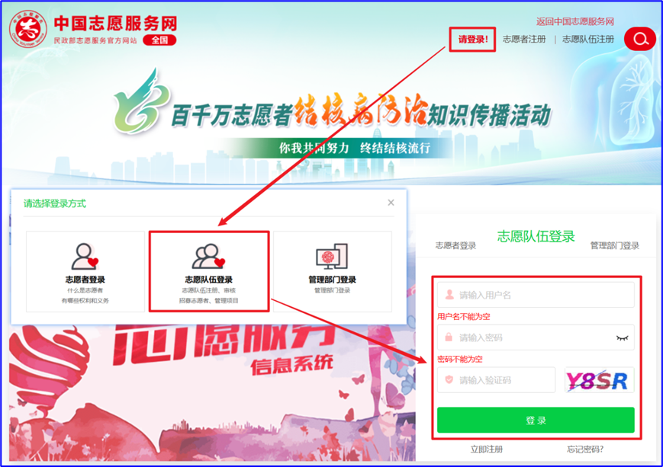

**第二步：**进入系统工作门户，依次点击左侧菜单“项目管理”-“未发布”，并选择右侧“新建项目”，进入项目信息填写页面。

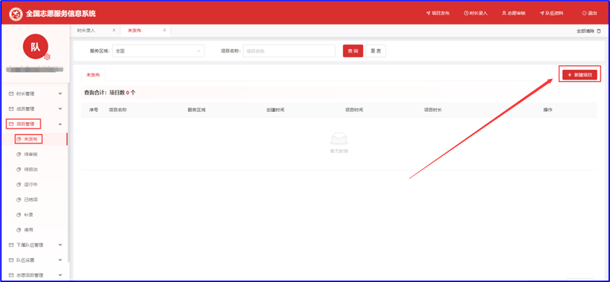

**第三步：**依次输入项目名称、项目时间或选择招募类型、服务类别、服务对象等信息，点击“创建”按钮创建项目。其中：服务类别须选择“卫生健康”-“结核病防治专题”，招募范围须选择“公开招募”，项目时间和招募时间的开始日期、结束日期可选择跨年或长期。此外，针对结核病防治机构，建议设置第一个项目名称统一格式为“xx省（区/市）xx市（区/盟）百千万志愿者结核病防治知识传播活动”（示例：天津市东丽区百千万志愿者结核病防治知识传播活动）。

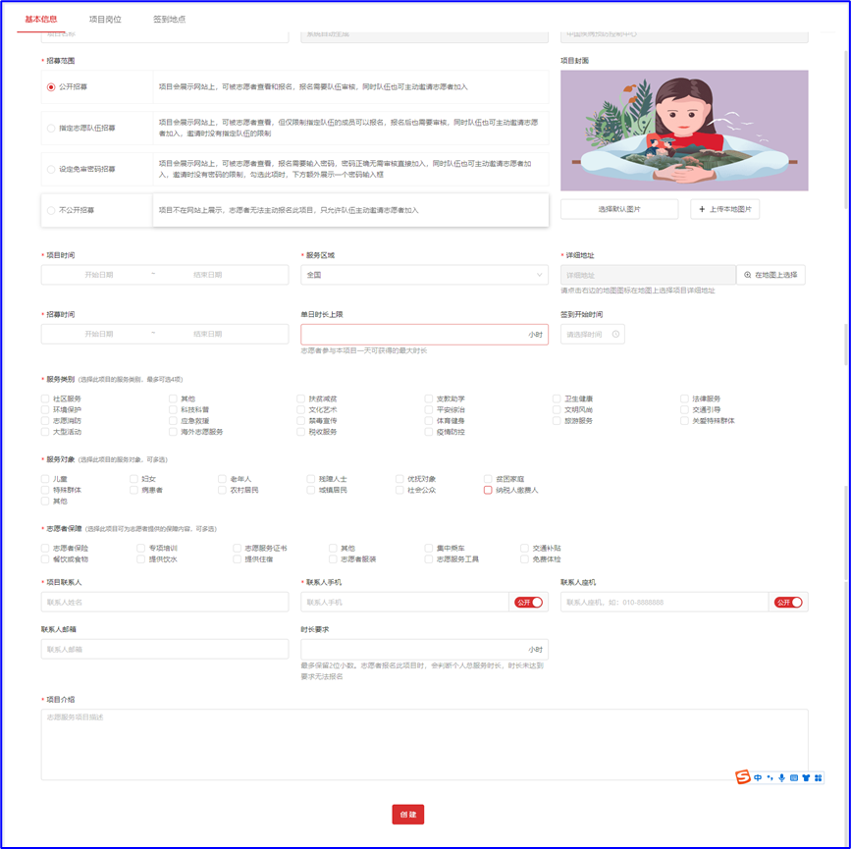

**第四步：**项目创建成功后，点击“编辑项目”按钮进入项目岗位和打卡地点页面。

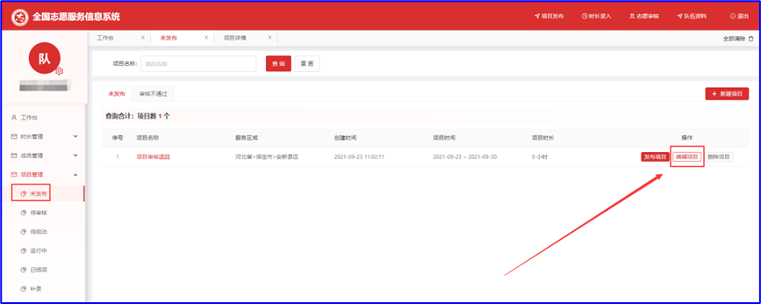

**第五步：**在项目岗位页面点击新增岗位按钮，输入岗位信息即可新增岗位。如果项目中只有一个岗位就只新建一个岗位，如果有多个岗位可以新增多个岗位。

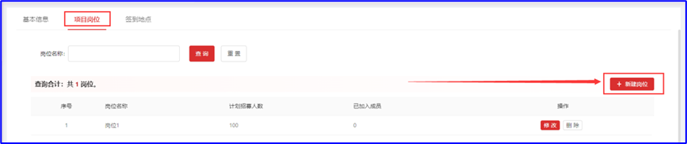

**第六步：**在签到地点页面点击“新增打卡地点”按钮即可新增打卡点。打卡点设置为本机构所在地址，然后设置打卡范围为本区域。

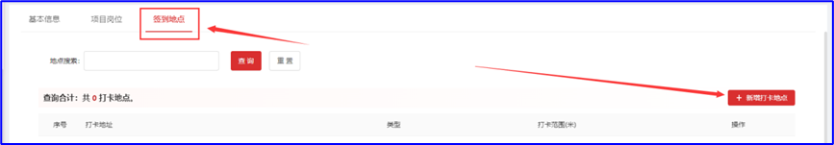

**第七步：**点击“项目发布”按钮，将项目发布到网站，供志愿者、志愿队伍参看并报名参加。

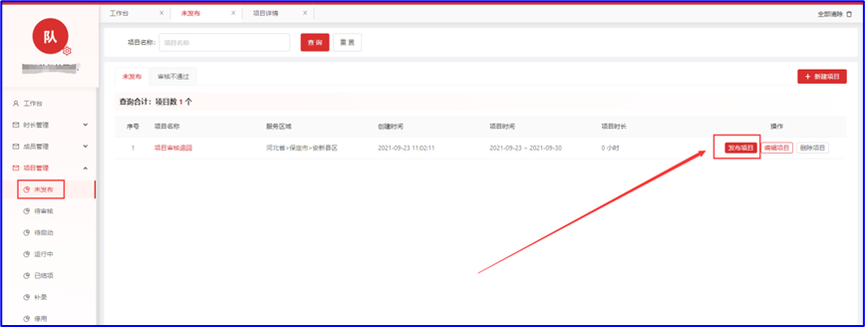

结核病防治核心信息及知识要点

一、肺结核是长期严重危害健康的慢性传染病

（一）结核病又叫“痨病”，由结核杆菌引起，主要侵害人体肺部，发生肺结核。

（二）肺结核在我国法定报告甲乙类传染病中发病和死亡数排在第2位。

（三）得了肺结核如发现不及时，治疗不彻底，会对健康造成严重危害，甚至可引起呼吸衰竭和死亡，给患者和家庭带来沉重的经济负担。

二、肺结核主要通过呼吸道传播，人人都有可能被感染

（一）肺结核是呼吸道传染病，很容易发生传播。

（二）肺结核病人通过咳嗽、咳痰、打喷嚏将结核菌播散到空气中，健康人吸入带有结核菌的飞沫即可能受到感染。

（三）与肺结核病人共同居住，同室工作、学习的人都是肺结核病人的密切接触者，有可能感染结核菌，应及时到医院去检查排除。

（四）艾滋病毒感染者、免疫力低下者、糖尿病病人、尘肺病人、老年人等都是容易发病的人群，应每年定期进行结核病检查。

三、咳嗽、咳痰2周以上，应怀疑得了肺结核，要及时就诊

（一）肺结核的常见症状是咳嗽、咳痰，如果这些症状持续2周以上，应高度怀疑得了肺结核，要及时到医院看病。

（二）肺结核还会伴有痰中带血、低烧、夜间出汗、午后发热、胸痛、疲乏无力、体重减轻、呼吸困难等症状。

（三）怀疑得了肺结核，要及时到当地结核病定点医疗机构就诊。我市各区均设有结核病定点医疗机构。

四、不随地吐痰，咳嗽、打喷嚏时掩口鼻，戴口罩可以减少肺结核的传播

（一）肺结核病人咳嗽、打喷嚏时，应当避让他人、遮掩口鼻。

（二）肺结核病人不要随地吐痰，要将痰液吐在有消毒液的带盖痰盂里，不方便时可将痰吐在消毒湿纸巾或密封痰袋里。

（三）肺结核病人尽量不去人群密集的公共场所，如必须去，应当佩戴口罩。

（四）居家治疗的肺结核病人，应当尽量与他人分室居住，保持居室通风，佩戴口罩，避免家人被感染。

（五）肺结核可防可治。加强营养，提高人体抵抗力，有助于预防肺结核。

五、规范全程治疗，绝大多数患者可以治愈，还可避免传染他人

（一）肺结核治疗全程为6-8个月，耐药肺结核治疗全程为18-24个月。

（二）按医生要求规范治疗，绝大多数肺结核病人都可以治愈。自己恢复健康，同时保护家人。

（三）肺结核病人如果不规范治疗，容易产生耐药肺结核。病人一旦耐药，治愈率低，治疗费用高，社会危害大。